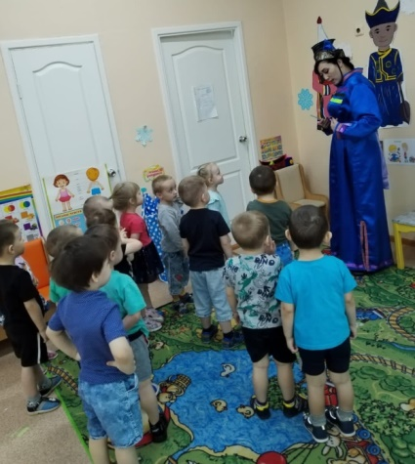

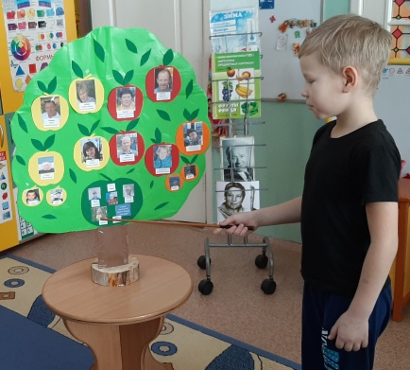

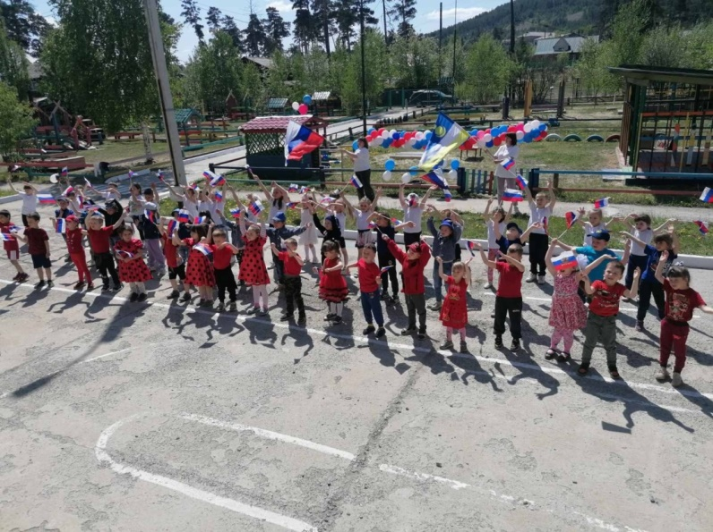

Заведующий МБДОУ Д/С

«Золотой ключик»

**Мурзина Валентина Юрьевна**

Республика Бурятия,

Муйский район,

п. Таксимо,

ул. Школьная, 4 «а»

тел/факс: 8(301-32)54-5-00;54-4-92

E-mail: zolotoy.klychik_82@mail.ru



**МУНИЦИПАЛЬНОЕ БЮДЖЕТНОЕ ДОШКОЛЬНОЕ ОБРАЗОВАТЕЛЬНОЕ УЧРЕЖДЕНИЕ**

**ДЕТСКИЙ САД «ЗОЛОТОЙ КЛЮЧИК» ОБЩЕРАЗВИВАЮЩЕГО ВИДА**

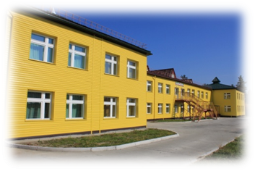

**Семинар районного методического объединения**

**Представление опыта работы федеральной инновационной площадки по теме**

**«Духовно – нравственное воспитание дошкольников средствами традиционной культуры в ДОУ и семье»**

***01.03.2024 год***



**Цель:** *Повышение профессиональной компетентности педагогов направленных на формирование духовно – нравственного развития детей дошкольного возраста.*

**9.00 – 9.05**

Методический кабинет

**ПРАКТИЧЕСКАЯ ЧАСТЬ**

**09.10-9.30 Средняя группа «Любознайка»**

«Игра-викторина «Что? Где? Когда?»

*Зубкова Наталья Евгеньевна*

*Цыренова Маргарита Владиславовна.*

**09.35 – 10.00 Старшая группа «Ромашка»**

Игра «Знаем посёлок наш на пять, но хотим еще узнать!»

*Михайлюк Людмила Валентиновна,*

*Зартдинова Оксана Эрдениевна.*

**10.05 – 10.35 Логопедическая гр. «Сказка»**

«Путешествие в природу»

*Таранова Татьяна Анатольевна,*

*Русакова Марина Юрьевна, Гордеева Евгения Юрьевна.*

**10.40-11.10 Подготовительная к школе группа «Звездочка»**

Геокешинг «Путешествие в поисках тайника» *(Кирилова Екатерина Андреевна, Скопина Татьяна Святославовна)*

**11.05-12.00**

**ТЕОРЕТИЧЕСКАЯ ЧАСТЬ** Представление опыта работы федеральной инновационной площадки «Духовно – нравственное воспитание дошкольников средствами традиционной культуры в ДОУ и семье» *Старший воспитатель Казанцева Н.В.*

**Рефлексия проведенных мероприятий.**



